新 书 推 荐
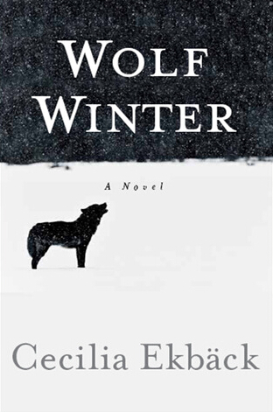
中文书名：《狼冬》
英文书名：WOLF WINTER
作 者：Cecilia Ekbäck
出 版 社：Hodder
代理公司：PFD/ANA/Nicole
页 数：待定
出版时间：2014年7月
代理地区：中国大陆、台湾
审读资料：电子稿
类 型：惊悚悬疑
版权已授：英国、加拿大、德国、瑞典

- 2013年法兰克福书展重点小说！
- 英国出版社Hodder & Stoughton竞价签下（2 books），德国出版社Droemer以六位数字pre-empt！

内容简介：

赛西莉亚·阿格贝克（Cecilia Eckback）写的《狼冬》（Wolf Winter）是一部让人深受吸引的小说，这个让人难以忘怀的故事，会使你看完最后一页之后，还久久沉浸其中。历史悬疑加上瑞典哥特，这本小说回荡着《丧葬仪式》（Burial Rites）和《雪孩子》（The Snow Child）的声音，然而又完全出自原创。这是一个回肠荡气的故事，也让人们看到了一位令人兴奋的新作家。

瑞典拉普兰（Swedish Lapland），1717年，一个迁徙者的村庄，村民们来自全国各地和斯堪的纳维亚半岛的部分地方，他们都在挣扎着远离过去的错误，重建新的生活。故事就发生在让人闻之变色的布莱克森山脉（mountain Blackåsen）的阴影之下，这座山的黑暗秘密是一间强大的封建教会存在的源泉。在这样的背景中，玛伊（Maj）和丈夫带着两个女儿来到了这里，他们渴望告别那个让他们离弃自己的祖国芬兰的创伤，开始一个全新的生活。

然而，他们来到这里之后不久，大女儿弗雷德里卡（Frederika）在一处风景如画的林间空地撞上了他们一位邻居埃里克松（Eriksson）被肢解的尸体。村里人立刻把这次死亡事件归咎于一次野狼或野熊的袭击。玛伊对此心存疑惑，因为尸体上的伤口完全是一种暴行，她越来越肯定，这是一次蓄意谋杀，往事迫使她不得不开始对这件事进行调查。

日子一天天过去，寒冷刺骨的冬天——人们所谓的“狼冬”——降临在这个迁徙者的村庄，威胁着所有人的生存。玛伊开始了一场危险的调查，来挖掘她的邻居们和教会都企图掩埋的秘密。随着天降大雪，严冬侵袭了每个角落，玛伊很快将会知道，山脚下生存所需的一切代价是什么，以及付出代价的人背后隐藏的可怕真相，她还会发现到底是谁在迫使人们这样做。

作者简介：

这是一部想象力令人叹为观止的处女作小说。作者赛西莉亚·阿格贝克（Cecilia Ekbäck）是皇家霍洛威大学（Royal Holloway）创作专业的硕士毕业生，该作者的校友包括莉莎·克劳斯曼（Liza Klaussmann， Tigers in Red Weather的作者）。她是瑞典人的后裔，而这本书是她的第一本小说。赛西莉亚会说瑞典语、俄语、西班牙语、葡萄牙语和德语。

谢谢您的阅读！
请将反馈信息发至：齐梦涵（Nicole Qi）
安德鲁·纳伯格联合国际有限公司北京代表处
北京市海淀区中关村大街甲59号中国人民大学文化大厦1705室
邮编：100872
电话：15810294174
传真：010-82504200
Email：Nicole@nurnberg.com.cn
网址：http://www.nurnberg.com.cn
微博：http://weibo.com/nurnberg
豆瓣小站：http://site.douban.com/110577/

